Республиканский конкурс лучших практик взаимодействия с семьями воспитанников среди педагогов и руководителей ДОО Республики Мордовия

Номинация: «Лучшая практика организации Семейного Клуба в ДОО»

Тема описания опыта: «Реализация долгосрочного проекта «Семейный клуб как форма взаимодействия детского сада, школы, семьи и общественности»

Автор: Пустакина О.А. – старший воспитатель СП «ЦРР – д/с «Сказка» МБДОУ «Детский сад «Планета детства» комбинированного вида» пос. Комсомольский Чамзинского района Республики Мордовия, автор проекта, член Совета семейного клуба «Возрождение»

Дошкольный возраст – уникальный возраст, возраст – когда закладывается фундамент личности детей. Поэтому так важно в этом возрасте заложить в их души основы нравственности.
Именно поэтому уже много лет в СП «ЦРР – д/с «Сказка» МБДОУ «Детский сад «Планета детства» комбинированного вида» пос. Комсомольский Чамзинского муниципального района Республики Мордовия осуществляется работа по духовно – нравственному воспитанию дошкольников. Мы интегрируем духовно – нравственный компонент в воспитательно – образовательный процесс через разные виды деятельности, разные формы работы: кружки, беседы, чтение Библии для детей, рассматривание икон, экскурсии в храм, видеосалон, проведение тематических занятий и др.
Однако опыт показал, что без тесного контакта с семьёй, взаимопонимания со стороны родителей добиться положительных результатов крайне сложно. Ведь в воспитании детей семья не может быть заменена никаким другим социальным институтом, ей принадлежит исключительная роль в становлении детской личности. Осознание необходимости тесного взаимодействия выразилось в педагогическом сопровождении семьи в вопросах духовно-нравственного воспитания детей.
На протяжении ряда лет для родителей были организованы Дни открытых дверей, семинары – практикумы, видеосалон, консультации, родительский собрания, круглые столы на которые приглашался батюшка.
За время работы по духовно – нравственному воспитанию детей сформировалась группа единомышленников, которые старались находить все новые и новые формы работы с родителями. Так возникла идея создания долгосрочного инновационного проекта «Семейный клуб как форма взаимодействия детского сада, школы, семьи и общественности». Авторы - разработчики данного проекта Пустакина Ольга Александровна – старший воспитатель детского сада и Шишова Наталья Васильевна - учитель начальных классов КСОШ №2 (Приложение 1)
В 2011 году данный проект был вынесен на экспертный Совет Министерства образования Республики Мордовия, на котором принято решение: рекомендовать для использования в ДОУ Республики Мордовия (Приложение 2)
На основе данного проекта, на базе детского сада организован семейный клуб «Возрождение».
Цели клуба позволяют объединить усилия педагогов и родителей в деле воспитания детей, идет работа с проблемными семьями, появляется возможность в распространении житейского опыта многодетных семей, пропагандируются разные формы проведения совместного досуга и многое другое.
Членами Семейного Клуба являются:
- Родители и педагоги детского сада, школы, других образовательных учреждений района;
- Представители общественных организаций, церкви;
- И просто заинтересованные лица, разделяющие цели и задачи Клуба.
Основа Клуба – добровольное объединение его членов: педагогов, родителей, детей.
Разработана модель семейного клуба «Возрождение».
Высшим органом является Совет Клуба. В его состав входят Председатель, руководители секций и координаторы.
Учитывая особенности конкретной группы родителей и детей, их интересов, работа планируется по секциям и направлениям.
Председателями секций являются педагоги, а родители выступают в роли координаторов.

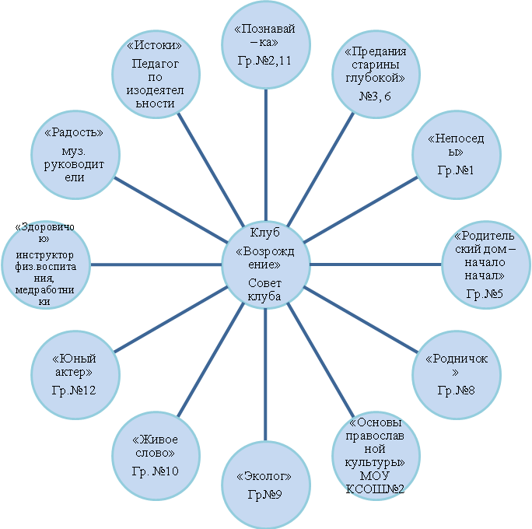

Ежегодно планируется и реализуется план работы Совета Клуба и секций Клуба. И составляется он исходя из пожеланий родителей.
Каждая из секций преследует 4 направления:
- Это просвещение родителей в вопросах духовно – нравственного воспитания детей;
- Совместный досуг детей и родителей;
- Преемственность работы детского сада, школы и института семьи;
- А также помощь родителям в овладении практическими навыками взаимодействия с детьми в разных видах деятельности.
Формы деятельности Клуба разные. Это:
-клубные встречи;
- выпуск газеты «Возрождение»;
- культурно-развлекательные мероприятия;
- экскурсии, паломнические поездки и многое – многое другое;
Продолжительность реализации разработки модели семейного клуба «Возрождение» была рассчитана на 5 лет.

I этап: Подготовительно-организационный (1 год)
На данном этапе была подготовлена вся нормативная база, разработана модель семейного Клуба, продуман план работы Совета и секций Клуба. А также проведены организационные мероприятия в детском саду, КСОШ и Школе искусств.

II этап: практический (3 года)
В самом начале этого этапа был проведен опрос семей об их отношении к проблеме педагогического сопровождения семьи в вопросах духовно- нравственного просвещения. Была разработана и реализована программа работы Совета и секций семейного клуба (Некоторые сценарии встреч отражены в Приложении 3. Фото некоторых встреч см. в Приложении 4). Шло активное освещение педагогической инициативы. Мы неоднократно выступали на Масловских чтениях, на педагогических совещаниях в районе и республике. Были организованы семинары для педагогов и служителей церкви Ардатовского и Ромодановского районов.

III этап: Обобщающий (1 год)
Он включал в себя анализ и сопоставление полученных результатов с поставленными целями.

Данный проект давно реализован. Разработана эмблема Клуба, выбран гимн, проведено много мероприятий.
Результат превзошел все наши ожидания. Отмечена высокая заинтересованность работой Клуба, родители не просто присутствовали, а активно участвовали в проводимых мероприятиях. Произошло сплочение педагогов и родительской общественности.
Дети взрослеют, уходят из детского сада, уходят с ними и родители…
И проект давно реализован, но те результаты, которые мы получили, показали, что данную форму работы, ни в коем случае нельзя оставлять. Поэтому и в настоящее время работа Клуба продолжается. Не останавливалась она даже в период пандемии. Была найдена новая форма взаимодействия – создание видеороликов. На данный момент созданы ролики на тему "Рождество Пресвятой Богородицы", "Покров Пресвятой Богородицы","Сергий Радонежский", Дню Матери посвящается", "Говорите мамам добрые слова...", "Благовещение Пресвятой Богородицы", "Ангельский мир", Вход Господень в Иерусалим", "Светлая Пасха" и др.
Хочется отметить, что активное участие в создании роликов принимают именно родители. Они читают стихи, инсценируют, поют колыбельные песни и даже монтируют ролики.
С ними можно ознакомиться на сайте детского сада. Ссылка: https://skazkacham.schoolrm.ru/edu-process/platforms/39541/309299/
Отмечу, что в период пандемии не прекращался и выпуск семейной газеты «Возрождение». С 2016 года выпущено порядка 30 номеров. Их тематика разнопланова. Они выставляются на сайт детского сада, в родительские православные уголки и в чаты групп, созданных в мессенджерах: ватсап и вайбер. Каждый выпуск газеты освещает какую-то тему. Например, одна из газет посвящена иконе Божией Матери именуемой «Скоропослушница». Ее празднование православный народ отмечает 22 ноября. В газете дана история происхождения иконы, рассказано о том, где она находится в настоящее время и где в России есть списки с этой иконы. Газета повествует о чудесах по молитвам Божией Матери, именуемой Скоропослушница, дана молитва. Последняя страничка посвящена детям. Здесь предлагается прочитать стихотворение вместе с детьми и поиграть в игру о добре «Доскажи словечко», где ребятам предлагаются стихи и пословицы.
С выпусками газет также можно ознакомиться на сайте детского сада.
Ссылка: https://skazkacham.schoolrm.ru/edu-process/platforms/39541/309299/

Можно с уверенностью сказать, что проводимая работа дает положительный результат. Объединяются все заинтересованные лица: семьи воспитанников детского сада, школы, педагоги, просто люди, которые неравнодушны к проблеме духовно – нравственного воспитания подрастающего поколения. Работа в тесном сотрудничестве с родителями и общественными организациями позволила расширить духовно - нравственные представления взрослых, детей о собственной душевной близости, сопричастности своего «Я» с другими людьми, живущими рядом. Результатом правильно организованной работы являются и высокие показатели мониторинга интегративных качеств, формирование у детей осознанности, ответственности за свои поступки, ценностных ориентиров поведения.
Счастье ребёнка – это счастье в семье и наши семьи - пример этому.

